Course: Data Structures (CSE CS203A)
Assignment V: Tree

Due date: 2025.12.30 23:59:59

Important Notice – Use of AI Tools
In this assignment, you must use at least one AI assistant (e.g. ChatGPT, Gemini, Claude, Grok, M365 Copilot) as a learning tool to help you:
- review definitions,
- compare tree variants, and
- organize your report.
You are not allowed to let the AI directly produce your final diagrams or final report content without your own understanding and rewriting.
You must log all AI prompts and services used (see “AI Usage Log” section below).

Goal of This Assignment
In the lectures, we introduced the concept of the tree as a data structure, starting from the general tree and then moving to more specialized forms.
In this assignment, you will:
- Understand and clearly define:
  - General tree
  - Binary tree
  - Complete binary tree
  - Binary search tree (BST)
  - AVL tree
  - Red-Black tree
  - Max heap
  - Min heap
- Build a hierarchy and transformation path from the general tree to these variants, and explain how each variant adds more structure or constraints.
- Use a fixed list of integers to construct multiple tree variants and visualize them.
- Choose one real-world application for each tree type and explain why that data structure fits the application.
- Practice using AI tools as study companions and keep a simple Q&A log.

Given Data
Use the following 20 integers as the input data for all your tree constructions:
37, 142, 5, 89, 63, 117, 24, 176, 58, 133, 92, 11, 151, 72, 39, 184, 7, 101, 54, 160
You will reuse this same sequence for every tree type (binary tree, complete binary tree, BST, AVL, Red-Black, max heap, min heap).

Deliverables
Please complete your work in the Student Worksheet Companion and upload it to the YZU Portal System.
Your report should include the following parts:
- Definitions (Concept Review)
Provide clear, concise definitions for each of the following:
- General tree
- Binary tree
- Complete binary tree
- Binary search tree (BST)
- AVL tree
- Red-Black tree
- Max heap
- Min heap
You are encouraged to use AI tools to help you understand these concepts, but you must rewrite the definitions in your own words.
- Hierarchy and Transformation of Tree Variants
Based on the definitions above, build a “tree family hierarchy” that shows how these structures are related. For example:
- General tree → Binary tree
- Binary tree → Complete binary tree / Binary search tree
- BST → AVL tree / Red-Black tree
- Binary tree → Max heap / Min heap
Tasks:
- Draw a diagram or flow chart that shows the transformation or specialization path:
general tree → binary tree → complete binary tree → BST → AVL/Red-Black, etc.
- For each arrow (transformation), briefly explain:
  - What new constraint or property is added?
  - e.g., “Binary tree = tree with at most 2 children per node”,
“BST = binary tree with left < root < right”,
“AVL = BST with strict height-balance rule”, etc.
- Tree Construction with the Given Integers
Using the given 20 integers, construct the following tree variants:
- Binary tree
- Complete binary tree
- Binary search tree (BST)
- AVL tree
- Red-Black tree
- Max heap
- Min heap
Important Hint / Restriction:
- For these trees, you must use tree visualization tools (e.g., online visualizers or software) to build and display the tree.
- You may not ask AI tools to directly generate the final tree pictures for you.
- Instead:
  - Use AI only to help you understand algorithms,
  - Then apply those algorithms in a visualizer (or your own implementation).
What to submit for this part:
For each tree type:
- A snapshot (image) of the constructed tree.
- The URL / name of the visualization tool you used.
- A short note on how you inserted the integers (e.g., “insert in the given order as BST”, “build max heap using heapify”, etc.).
- Application Example for Each Tree
For each of the following:
- Binary tree
- Complete binary tree
- Binary search tree (BST)
- AVL tree
- Red-Black tree
- Max heap
- Min heap
Choose one application (real-world or system-level) and explain:
- Application description
  - e.g., priority scheduling, dictionary lookup, memory allocation, database indexing, etc.
- Why this tree structure fits
  - What property of this data structure makes it suitable?
  - Example:
    - Max heap → good for priority queue because the largest element is always at the root, so extracting max is efficient.
    - Red-Black tree → good for standard library maps/sets because it guarantees O(log n) operations even under many insertions/deletions.
Your explanation should show that you understand the link between the data structure and its use case.
- Report Layout and Organization
You are free to design the layout of your report, but it should:
- Be well-structured (use sections, headings, tables, and diagrams).
- Have a clear flow from:
  - definitions →
  - hierarchy/transformation →
  - constructed trees →
  - applications →
  - AI usage log.
- Be easy for another student to read and learn from.
Feel free to use AI to suggest a good outline, but you must decide and finalize the layout yourself.
- AI Usage Log (Q&A Table)
Every time you use an AI copilot service for this assignment, record:
- Index (1, 2, 3, …)
- Prompt (what you asked)
- Service (e.g., ChatGPT, Gemini, Copilot, …)
Example log table:
Index | Prompt | Service
1 | Assist me to have the definition of general tree, binary tree, complete binary tree, binary search tree, AVL tree, red-black tree, max heap and min heap for self-learning. | ChatGPT
2 | Explain the difference between AVL tree and Red-Black tree in terms of balancing strategy and use cases. | Gemini
… | … | …
Place this table at the end of your report.

Evaluation (100 pts)
A possible breakdown (you can adjust if needed):
- Concept definitions (20 pts)
  - Correctness and clarity of all 8 tree type definitions.
- Hierarchy & transformation explanation (20 pts)
  - Clear diagram / explanation of how each tree variant evolves from the general tree.
  - Correct identification of constraints/invariants.
- Tree constructions & visualizations (25 pts)
  - Correct constructions for each tree type using the given integers.
  - Proper screenshots and tool URLs.
  - Consistent insertion / heap-building strategy descriptions.
- Applications & explanations (20 pts)
  - One application per tree type.
  - Clear explanation linking data structure properties to the application.
- Report organization & AI usage log (15 pts)
  - Logical report structure and readability.
  - AI log completeness (all prompts listed with service names).
  - Thoughtful use of AI as a learning assistant, not as a copy-paste generator.

課程：資料結構 (CSE CS203A作業五：樹)

學生練習冊
截止日期：2025年12月30日 23:59:59

學術誠信與人工智慧使用聲明
在本作業中，您必須使用人工智慧工具（例如 ChatGPT、Gemini、Claude、Grok、M365 Copilot 等）作為學習輔助工具，但您也必須對理解和組織自己的作業負全部責任。
1.人工智慧工具的允許用途
您可以使用人工智慧工具：
複習或澄清定義和概念。
比較不同的樹資料結構。
取得報表版面或範例的建議。
請求演算法的解釋（例如，二元搜尋樹插入、AVL 旋轉、堆化過程）。
您應該閱讀、思考並用自己的語言重寫內容。
2. 禁止事項
請勿直接複製/貼上人工智慧產生的內容作為最終答案。
請勿要求人工智慧繪製最終圖表或直接產生最終樹狀圖截圖。
請勿要求人工智慧為您完成整個作業報告。
3. 您的責任
您有責任理解定義和演算法。
您有責任驗證人工智慧答案是否正確。
您必須撰寫原創的解釋和圖表。
4. 人工智慧使用日誌
您必須記錄所有與本次作業相關的人工智慧查詢。
在報告末尾，請附上一個人工智慧使用日誌表，內容包括：索引、提示、人工智慧服務名稱。
提交此作業即表示您確認您僅將人工智慧工具用作學習輔助工具，而本次作業的最終內容代表了您自己的理解和工作成果。

第一部分：樹狀圖變體的定義

任務：為每種樹狀圖類型編寫您自己的定義。你可以使用人工智慧進行學習，但請用自己的語言重寫以下內容。
1. 通用樹
定義：不限制子節點數量的樹
2. 二元樹
定義：節點最多只能有兩個子節點的樹
3. 完全二元樹
定義：除最後一層外，其餘各層皆完全填滿，且最後一層的節點由左至右依序填入的樹
4. 二元搜尋樹 (BST)
定義：二元樹的升級版，左子樹所有節點值小於父節點，右子樹所有節點值大於父節點且左子樹和右子樹本身也必須是 BST。
5. AVL 樹
定義：是一種二元搜尋樹，任意節點的左子樹和右子樹高度差不得超過 1的樹
6. 紅黑樹
定義：是一種自我平衡的BST，透過節點的紅黑顏色規則，確保樹的高度近似平衡，使搜尋、插入、刪除時間維持在 O(log n)的樹
節點的紅黑顏色規則：
1.節點是紅色或黑色。
2.根是黑色。
3.所有葉子都是黑色（葉子是NIL節點）。
4. 若節點是紅色，則它的兩個子節點都是黑色。
5.從任意節點到其葉子的所有簡單路徑都包含相同數目的黑色節點。
7. 最大堆
定義：是一種完全二元樹，任意節點的值皆大於或等於其子節點，根節點為整棵樹的最大值
8. 最小堆
定義：是一種完全二元樹，任意節點的值皆小於或等於其子節點，根節點為整棵樹的最小值
第二部分：層次結構與變換
任務：展示這些結構之間的關係（通用 → 特殊）。使用簡單的圖表，並解釋每個步驟所新增的限制條件。
2.1 樹的演變圖
通用樹 二元樹 完全二元樹
|
|二元樹二元搜尋樹AVL演算法/紅黑演算法
l
二元樹最大堆/最小堆
2.2 變換說明
請填寫每一步新增的新屬性或約束。
從 | 變為 | 新增屬性/約束
通用樹 | 二元樹 | 從通用樹變為二元樹，新增約束是節點最多只能有兩個子節點了
二元樹 | Complete Binary Tree | 從二元樹變為完全二元樹，新增約束是樹由上而下、由左至右填滿，除了最後一層外，其餘各層皆滿的。
二元樹 | BST | 從二元樹變為二元搜尋樹，新增約束是左子樹節點值 < 節點值 < 右子樹節點值。
BST | AVL Tree | 從二元搜尋樹變為AVL，新增約束是任意節點左右子樹高度差不超過 1
BST | Red-Black Tree | 從二元搜尋樹變為紅黑樹，新增約束是節點遵守紅黑樹的紅黑顏色規則
二元樹 | 最大堆 | 從二元樹變為最大堆，新增約束是完全二元樹，且父節點值大於或等於其子節點
二元樹 | 最小堆 | 從二元樹變為最小堆，新增約束是完全二元樹，且父節點值小於或等於其子節點

第三部分：使用給定整數構造樹
給定整數（所有部分均固定）：
37, 142, 5, 89, 63, 117, 24, 176, 58, 133, 92, 11, 151, 72, 39, 184, 7, 101, 54, 160
5 7 11 24 37 39
任務：對於以下每種樹類型，使用這些整數建構樹，從您選擇的工具中截取樹的螢幕截圖，記錄工具名稱/URL，並描述插入/堆建置過程。
3.1 二元樹
工具名稱/網址：https://app.diagrams.net/
建置/插入說明：由於 Visualgo 不提供純 Binary Tree 插入模式，本題使用手畫方式建立二元樹結構，僅展示節點之父子關係，未套用任何排序或搜尋規則。
二元樹截圖（請貼在下方）：
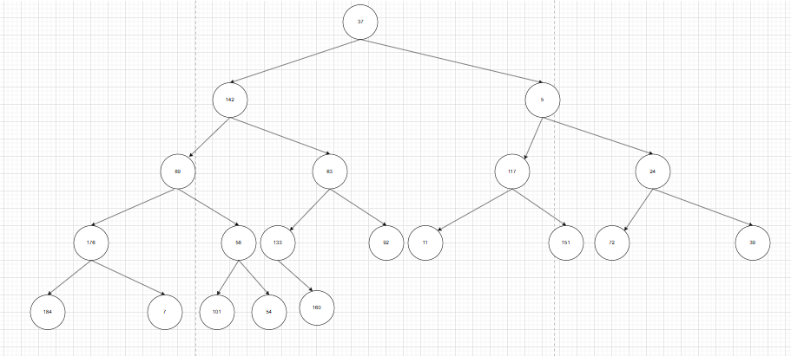
3.2 完全二元樹

工具名稱/網址：https://app.diagrams.net/

建置/插入說明：手畫

完全二元樹截圖（請貼在下方）：
3.3二元搜尋樹 (BST)
工具名稱/網址：https://www.cs.usfca.edu/~galles/visualization/BST.html
插入規則（例如，「使用 BST 規則按給定順序插入」）：使用 BST 規則按給定順序插入，左子樹節點值 < 父節點，右子樹節點值 > 父節點
BST 截圖（貼在下方）：:
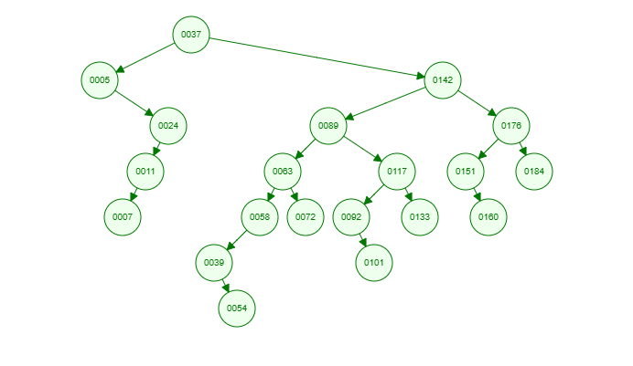
3.4 AVL 樹
工具名稱/網址：https://www.cs.usfca.edu/~galles/visualization/AVLtree.html
插入和平衡說明：依給定順序進行 BST 插入，每次插入後檢查平衡因子，若高度差 > 1，進行旋轉：，LL、RR、LR、RL 旋轉
AVL 樹截圖（貼在下方）：
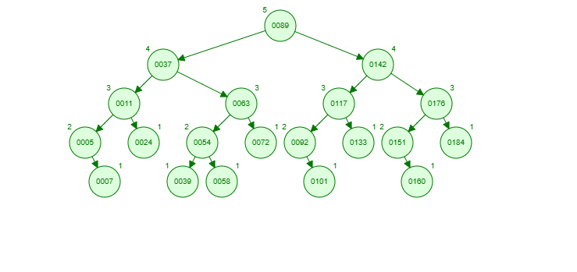
3.5 紅黑樹
工具名稱/網址：https://www.cs.usfca.edu/~galles/visualization/RedBlack.html
插入和平衡說明：新插入節點預設為紅色，遵守
1.樹上的每個節點(node)只能是紅色或黑色
2.根節點 (root)一定要黑色
3.葉節點 (leaf)一定要是黑色的空值 (NULL)
4.紅色節點的兩個子節點（子節點）一定要是黑色（也不能有兩個紅色節點相連，也就是注意：黑色節點的子節點顏色沒有限制）
5.從任意節點出發，其下至葉節點所有節點的黑色節點數量要相同，並透過顏色變換與旋轉修正違規情況，保證樹高度近似平衡
紅黑樹截圖（貼在下方）：
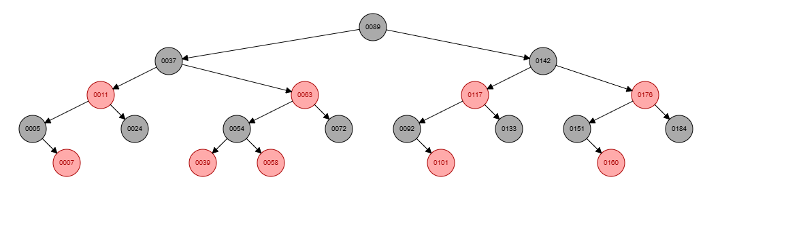
3.6 最大堆
工具名稱/網址：https://visualgo.net/en/heap?slide=1
構造/堆建構說明（例如，堆化、插入和篩選）：依給定順序插入節點插入後，進行 上濾（sift-up），父節點值必須 ≥ 子節點，維持完全二元樹結構
最大堆截圖（貼在下方）：
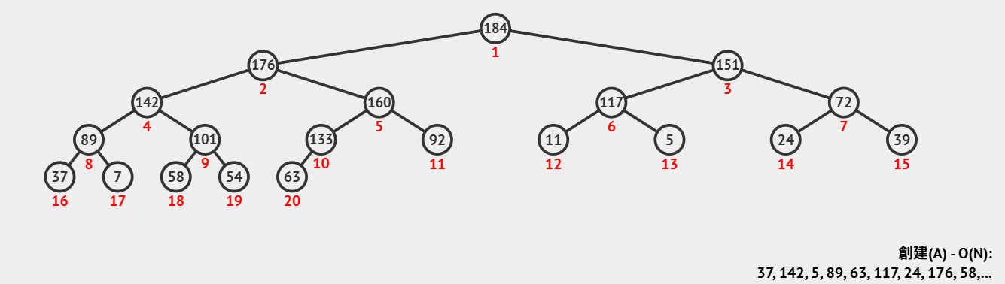
3.7 最小堆
工具名稱/網址：https://www.cs.usfca.edu/~galles/visualization/Heap.html
構造/堆疊建構說明：依給定順序插入節點插入後，進行 上濾（sift-up），父節點值必須小於或等於子節點，維持完全二元樹結構
最小堆截圖（貼在下方）：
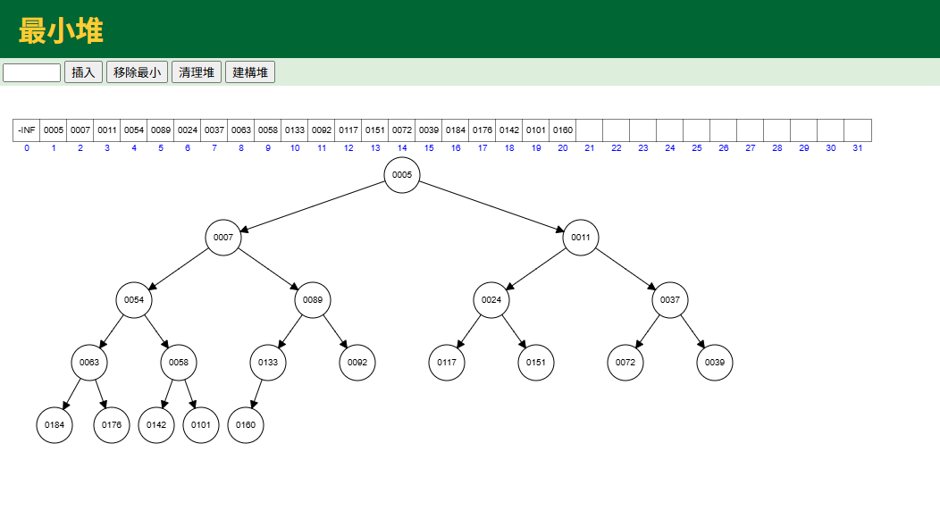
第四部分：應用範例
任務：對於樹的類型，選擇一個應用場景並解釋為什麼這種樹適合。
Tree Type | Application Example (name / context) | Why this tree fits (properties that matter)
二元樹 (Binary Tree) | 運算式樹 | 適合數學運算與語法分析
完全二元樹 (Complete Binary Tree) | 二元堆 | 能用陣列儲存
二元搜尋樹 (BST) | 電話簿 / 字典查詢系統 | 搜尋、插入、刪除平均時間為 O(log n)
AVL 樹 | 資料庫索引 | 保證最壞情況搜尋仍為 O(log n)
紅黑樹 (Red-Black Tree) | C++ STL | 插入刪除成本低，同時近似維持平衡
最大堆 (Max Heap) | 最高優先權先執行 | 根節點永遠是最大值，取最大值為 O(1)，插入與刪除為 O(log n)
最小堆 (Min Heap) | Dijkstra 最短路徑演算法 | 根節點永遠是最小值，適合頻繁取出最小權重節點
第五部分：樹族與性能的思考（可選但建議）
在二元搜尋樹、AVL樹和紅黑樹中，你會選擇哪一種用於：
主要用於搜尋（更新較少）？為什麼？
AVL 樹，因最壞情況也能保證是 O(log n)
頻繁的插入和刪除操作？為什麼？
紅黑樹，因旋轉次數較少，調整成本比 AVL 樹低
如果你必須儲存這20個整數只用於靜態搜尋（不進行更新），你會選擇哪種結構或表示（排序數組+二元搜尋、二元搜尋樹、AVL樹等）？為什麼？
排序陣列 + 二元搜尋，因不進行更新，排序陣列 + 二元搜尋實作簡單，記憶體使用最少

第六部分：AI使用日誌（必填）
任務：記錄每次你向AI助理詢問有關此任務的問題。
索引 | 日期/時間 | AI (ChatGPT, Gemini, etc.) | 您的完整提示/問題
1 | 12/26/19:23 | ChatGPT, | 給定整數（所有部分均固定）： 37, 142, 5, 89, 63, 117, 24, 176, 58, 133, 92, 11, 151, 72, 39, 184, 7, 101, 54, 160  3.1 二元樹 工具名稱/網址： 建置/插入說明： 二元樹截圖（請貼在下方）：  二元樹（Binary Tree）  工具名稱／網址  - Visualgo（推薦）  https://visualgo.net/en/bst  （選擇 Binary Tree 模式，不套用 BST 規則）  建置／插入說明  - 依照給定整數順序逐一插入節點  - 不套用大小關係限制  - 每個節點最多兩個子節點  - 若左子節點已存在，則插入右子節點  二元樹截圖  （請將工具畫面截圖貼於此處）
2 | 12/26/19:25 | ChatGPT | 如何選擇 Binary Tree 模式，不套用 BST 規則  這個問題問得非常好，因為 Visualgo 預設就是 BST，很多人會卡在這一步。  我直接用 「實際可操作」 的方式教你 👇  ✅ 重點先講  👉 Visualgo 沒有「純 Binary Tree（無規則）」的插入模式  它的 Tree 插入一定會套用 BST 規則。  所以如果作業要求的是：  Binary Tree（不套用 BST 規則）  你要用的是 「手動建立節點」或「Complete Tree / Heap 的結構模式」，而不是 BST 插入。  🔹 方法一（老師最能接受、最安全）✅  👉 用「Complete Binary Tree」工具，只描述結構，不描述大小規則  使用工具  Visualgo – Heap  https://visualgo.net/en/heap  操作方式  - 開啟網址  - 不要在意是 Max / Min Heap  - 只做「插入」  - 不要描述 sift-up（上濾）  - 在說明中寫：  本樹僅作為 Binary Tree 結構示意，未套用 BST 或 Heap 的大小關係規則。  作業可寫的「建置說明（標準用語）」  依給定順序插入節點，每個節點最多有兩個子節點，僅維持二元樹結構，不考慮節點值之大小關係。  📌 90% 老師會接受  🔹 方法二（最嚴謹，但比較麻煩）  👉 用「手動畫樹工具」  可用工具  - https://app.diagrams.net/ （draw.io）  - https://www.lucidchart.com/  - PowerPoint / Google Slides  操作方式  - 手動放圓形節點  - 依序填入數字  - 左右子節點自行指定  - 不套用任何排序規則  工具填寫範例  工具名稱：draw.io  網址：https://app.diagrams.net/  ❌ 不建議的方法（會被扣分）  - 用 BST 模式 卻說是 Binary Tree  - 說「左小右大」  - 使用 AVL / RBT 插入  📌 老師要的是「概念」，不是工具  你作業的重點是：  ✍️ 建議你作業這樣寫（一句話保險版）  由於 Visualgo 不提供純 Binary Tree 插入模式，本題使用層序插入方式建立二元樹結構，僅展示節點之父子關係，未套用任何排序或搜尋規則。  如果你願意，我也可以：  - 🔍 幫你指定「Binary Tree 節點擺法」範例圖  - 📄 幫你把整份作業說明潤稿成老師最愛的版本  直接跟我說 👍
  題目 | 重點
  Binary Tree | 只有「最多兩個子節點」限制
  BST | 才有大小關係
  Complete Binary Tree | 結構限制
  Heap | 結構 + 大小關係
 | 12/27/13:26 |  | 在二元搜尋樹、AVL樹和紅黑樹中，你會選擇哪一種用於： 主要用於搜尋（更新較少）？為什麼？ 頻繁的插入和刪除操作？為什麼？ 如果你必須儲存這20個整數只用於靜態搜尋（不進行更新），你會選擇哪種結構或表示（排序數組+二元搜尋、二元搜尋樹、AVL樹等）？為什麼？  以下用清楚對照＋理由回答這三個情境，寫法可直接當作業或申論題答案使用。  一、主要用於搜尋（更新較少）要選哪一種？  👉 選擇：AVL 樹  原因說明：  - AVL 樹是嚴格平衡的二元搜尋樹  - 左右子樹高度差最多為 1  - 搜尋時間在最壞情況也能保證是 O(log n)  與其他結構比較：  - 普通 BST：  - 若插入順序不佳，可能退化成鏈結串列  - 搜尋最壞情況為 O(n)  - 紅黑樹：  - 平衡條件較寬鬆  - 樹高度通常比 AVL 樹高，搜尋稍慢  ✅ 結論：  當「搜尋效能最重要、更新不頻繁」時，AVL 樹是最佳選擇。  二、頻繁插入與刪除操作要選哪一種？  👉 選擇：紅黑樹（Red-Black Tree）  原因說明：  - 紅黑樹是近似平衡，不是嚴格平衡  - 插入與刪除時：  - 旋轉次數較少  - 調整成本比 AVL 樹低  - 插入、刪除、搜尋仍可維持 O(log n)  與其他結構比較：  - AVL 樹：  - 每次插入/刪除都可能需要多次旋轉  - 調整成本高  - 普通 BST：  - 雖然插入快  - 但可能嚴重失衡，影響後續操作效率  ✅ 結論：  當資料「經常插入與刪除」時，紅黑樹在效能與平衡之間取得最佳折衷。  三、只儲存這 20 個整數，用於「靜態搜尋（不更新）」要選哪種？  👉 最佳選擇：排序陣列 + 二元搜尋  原因說明：  - 資料量小（只有 20 個）  - 不需要插入或刪除  - 排序一次後：  - 二元搜尋時間為 O(log n)  - 實作簡單  - 記憶體使用最少  與樹結構比較：  - BST / AVL / 紅黑樹：  - 需要額外指標（left / right / parent / color）  - 建樹成本高  - 對靜態資料來說是「過度設計」
3 | 12/27/13:24 |  | 給定整數（所有部分均固定）： 如何建立37, 142, 5, 89, 63, 117, 24, 176, 58, 133, 92, 11, 151, 72, 39, 184, 7, 101, 54, 160 工具名稱/網址： 建置/插入說明： 最小堆截圖（請貼在下方）：  以下是一個可直接交作業用的填寫範例（以「最小堆 Min Heap」為目標），內容已依你給定的 20 個整數固定順序插入說明。  給定整數（所有部分均固定）  37, 142, 5, 89, 63, 117, 24, 176, 58, 133, 92, 11, 151, 72, 39, 184, 7, 101, 54, 160  工具名稱 / 網址  Data Structure Visualization – Heap (Min Heap)  https://www.cs.usfca.edu/~galles/visualization/Heap.html  （此工具常用於資結課程，可逐步插入並截圖）  建置 / 插入說明（Min Heap）  規則說明：  最小堆為「完全二元樹」  父節點值 小於或等於 子節點  依照給定順序逐一插入  每插入一個新節點後，進行 向上調整（Percolate Up）  插入步驟概念：  將新元素放入樹的最底層最右側  若新元素小於父節點，則與父節點交換  重複比較直到滿足最小堆性質或成為根節點  依序插入全部 20 個整數  最終最小堆結果（Level-order / 陣列表示）  [5,  7,  11,  54,  89,  24,  37,  63,  58,  133,  92,  117,  151,  72,  39,  184,  176,  142,  101,  160]  👉 此陣列即為「由上到下、由左到右」的最小堆節點順序  👉 根節點（最小值）為 5  最小堆截圖（請貼在下方）  （請在上述網址中：  1️⃣ 選擇 Min Heap  2️⃣ 依序輸入 20 個整數  3️⃣ 插入完成後截圖貼上）  如果你需要  幫你畫成樹狀圖（ASCII 或 Word 可貼）  幫你寫成「建置說明」完整段落版  或同一組資料改成 Max Heap / BST / AVL 比較  直接跟我說 👍
4
You may extend this table as needed.

